|  |  |  |  |  |  |
| --- | --- | --- | --- | --- | --- |
| **Nombre de la práctica** | **Realizar archivos batch** | | | **No.** | **4** |
| **Asignatura:** | **Arquitectura de computadoras** | **Carrera:** | **Ingeniería en Sistemas Computacionales** | **Duración de la práctica (Hrs)** | **3 horas** |

**NOMBRE DEL ALUMNO:** Alexis Uriel Martínez Cruz

**GRUPO:** 3012

**I. Competencia(s) específica(s):**

**II. Lugar de realización de la práctica (laboratorio, taller, aula u otro):**

Aula de clases

**III. Material empleado:**

* Laptop

**IV. Desarrollo de la práctica:**

1. Script para apagar la computadora

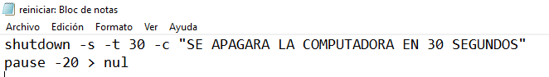

**Si ponemos –s es para apagar**

**Si ponemos –r es para reiniciar**

**Si ponemos –h es para invernar**

**-t es para poner el tiempo que tardara en apagarse**

**-c es para escribir un comentario**

**-pause -20 > nul es para poder ver lo que se está haciendo**

El archivo se tendrá que guardar con la extensión .bat y se generara un archivo con la siguiente imagen

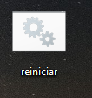

**Le daremos doble clic y se ejecutara veamos que hace:**

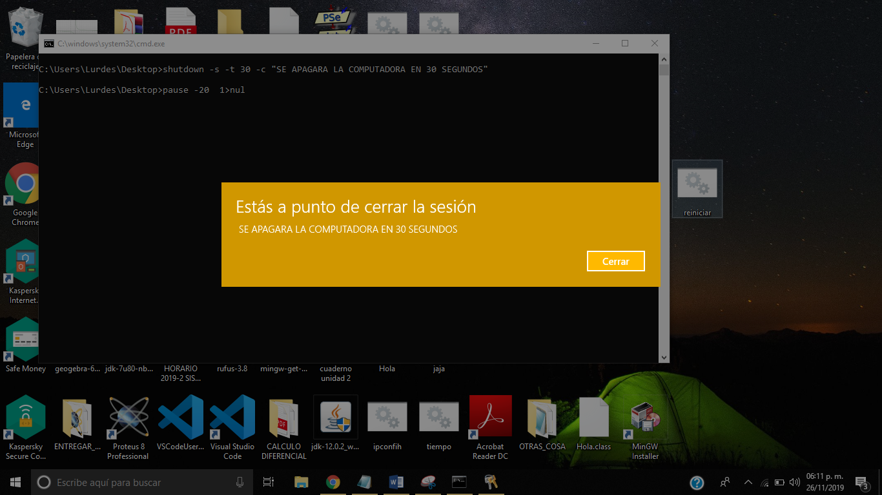

Nos aparecerá un mensaje con el mensaje que colocamos al inicio y posteriormente se ejecutará y se apagará

Para cancelar esta opción haremos lo siguiente:

* Windows + R
* Escribir **shutdown –a**
* Enter
* Se cancelará este proceso

Para cambiarle la imagen y no se vea tan sospechoso

* Crear acceso directo del archivo

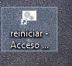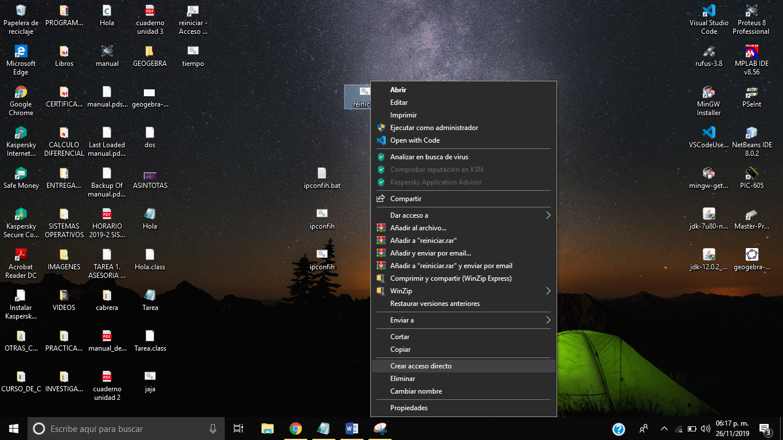

* Dar clic derecho en el acceso directo y seleccionar propiedades

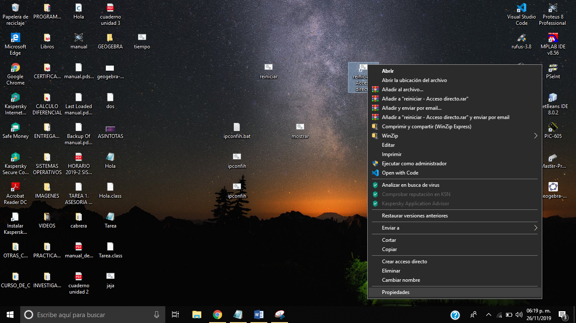

* En propiedades en la parte inferior aparecerá un botón de cambiar icono

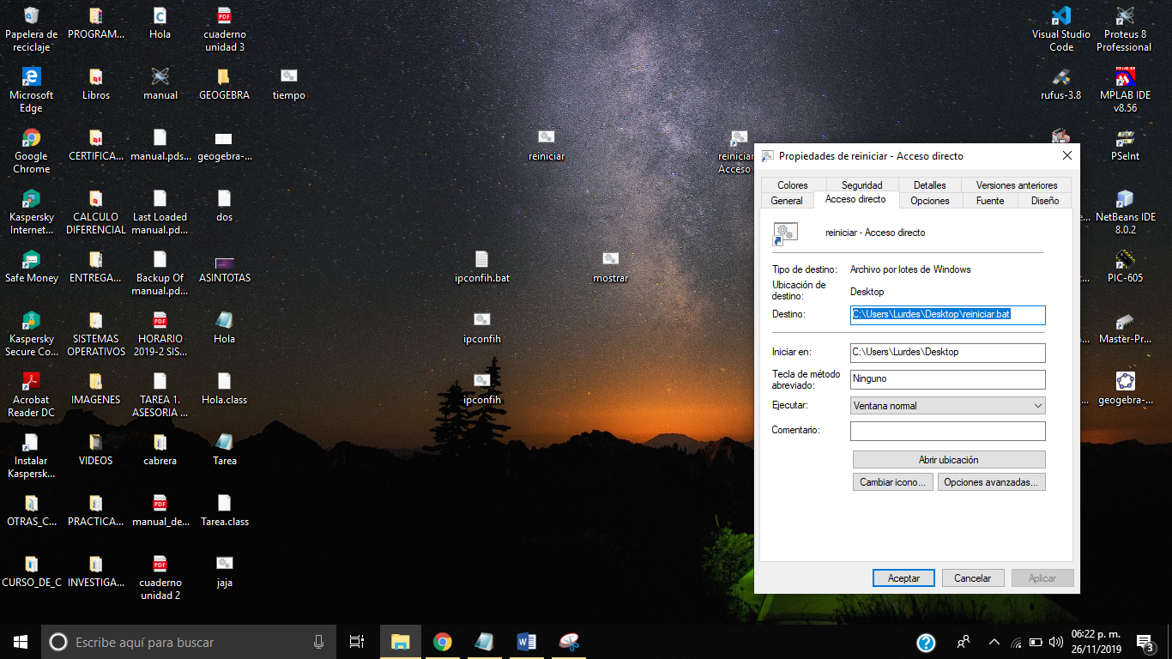

* Solo queda cambiar el icono que deseamos, hay muchos incluso puedes utilizar algunos que tengas en examinar

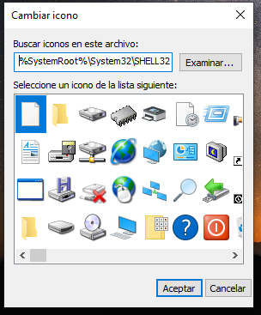

* Damos aceptar y listo

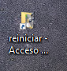



**Para crear la cuenta regresiva de que va a reiniciar o apagar se escribe lo siguiente**

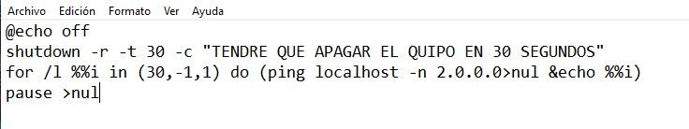

**El ciclo o bucle for hara la cuenta regresiva**

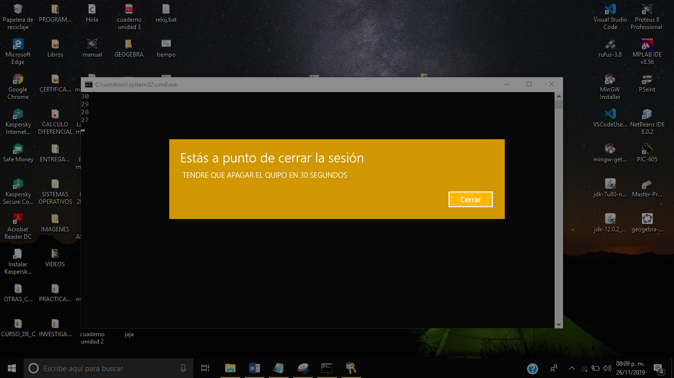

**Como se puede mostrar atrás del mensaje se esta llevando a cabo la cuenta regresiva**

**V. Conclusiones:**

El uso de estos archivos es de suma importancia porque reducen todas las operaciones que tendrías que hacer para realizar tu objetivo estas solo se programaran y dar doble clic en el archivo y listo automáticamente se ejecutara cada línea de código que escribiste, aunque son de gran ayuda esto se podría usar de mala manera como para robar información o crear virus dado que puede imitar la forma de un programa o un juego.